FICHE DE TRAÇABILITÉ — A-11
1. Identification de l'artefact
Référence | A-11
Intitulé | Courriel de hameçonnage — en-têtes bruts RFC 5322
Source / outil | Passerelle de messagerie Proofpoint (export des en-têtes)
Événement lié | Notification SOC « Campagne de phishing détectée » (direction financière)
Date du message | J1 — 06:41:22 +0100 (week-end)
Empreinte SHA-256 de la capture | 6d92495fa5194c207403d5222c00354f842d27ee151d463ded45b0158e36c5c0
Verdict | PREUVE
2. Capture de l'artefact
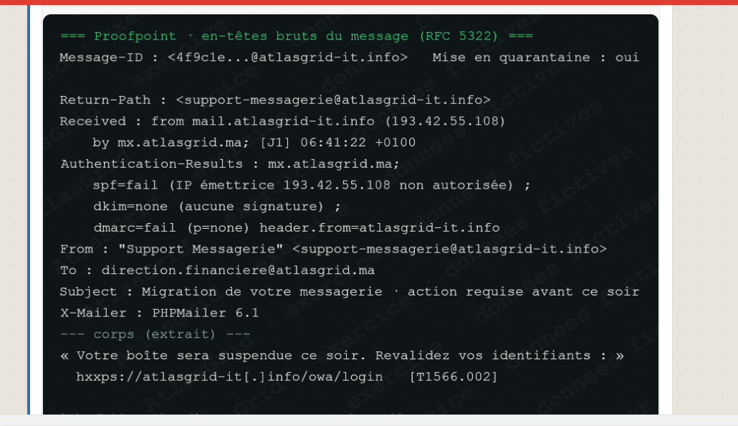
Figure 1 — En-têtes bruts du courriel « Migration de votre messagerie »
3. Analyse des indicateurs
Indicateur | Observation | Interprétation
Domaine émetteur | atlasgrid-it.info | Typosquatting du domaine légitime atlasgrid.ma
SPF | fail — IP 193.42.55.108 non autorisée | Serveur d'envoi non légitime
DKIM | none — aucune signature | Intégrité et origine non garanties
DMARC | fail (p=none) | Non aligné ; p=none explique la non-rejection
X-Mailer | PHPMailer 6.1 | Envoi scripté (kit de phishing), pas Exchange/M365
Cible | direction.financiere@atlasgrid.ma | Ciblage de la finance
Lien | hxxps://atlasgrid-it[.]info/owa/login | Faux portail OWA — MITRE ATT&CK T1566.002
4. Justification du verdict
A-11 est une preuve : il confirme matériellement la notification du SOC en fournissant le vecteur d'accès initial de l'incident (hameçonnage ciblé avec collecte d'identifiants). Tous les contrôles d'authentification échouent, le domaine est usurpé et le lien mène à un faux portail de connexion. L'artefact est cohérent en tout point avec les autres éléments du scénario.
Point d'attention : l'en-tête indique « Mise en quarantaine : oui » alors qu'au moins un utilisateur a saisi son mot de passe. Des exemplaires ont donc pu être distribués avant la mise en quarantaine.
Lien avec la vague de tickets : hypothèse à vérifier (connexions du compte compromis, mouvement latéral). A-11 seul ne prouve pas ce lien.
5. Actions recommandées
Réinitialiser le mot de passe du compte compromis et révoquer ses sessions · Bloquer le domaine atlasgrid-it.info et l'IP 193.42.55.108 · Purger le message de toutes les boîtes · Analyser les journaux de connexion du compte · Sensibiliser la direction financière.
6. Chaîne de traçabilité
Étape | Acteur | Date / heure | Action
Réception | Passerelle Proofpoint | J1 06:41:22 | Courriel reçu puis mis en quarantaine
Signalement | SOC | J1 | Notification « Campagne de phishing détectée »
Collecte | Analyste (étudiant) | 23/09/2026 | Capture des en-têtes, calcul SHA-256
Analyse | Analyste (étudiant) | 23/09/2026 | Qualification : PREUVE

1 `

FICHE DE TRAÇABILITÉ D'ARTEFACT — A-01
1. Identification de l'artefact
Référence | A-01
Intitulé | Journal EDR / antivirus — poste FIN-112 (direction financière)
Source / outil | Microsoft Defender for Endpoint — export d'alertes (tenant atlasgrid.onmicrosoft.com)
Périmètre de la requête | DeviceName in (FIN-112, RH-031), tri chronologique
Date de l'export | J1 10:05 (UTC) — 6 alertes
Empreinte SHA-256 de la capture | 269505cd97aab7c67eff1f5910f93c0511686b1356094043916fa3945d77aff1
Verdict | PREUVE (les 3 lignes RH-031 sont du bruit)
2. Capture de l'artefact
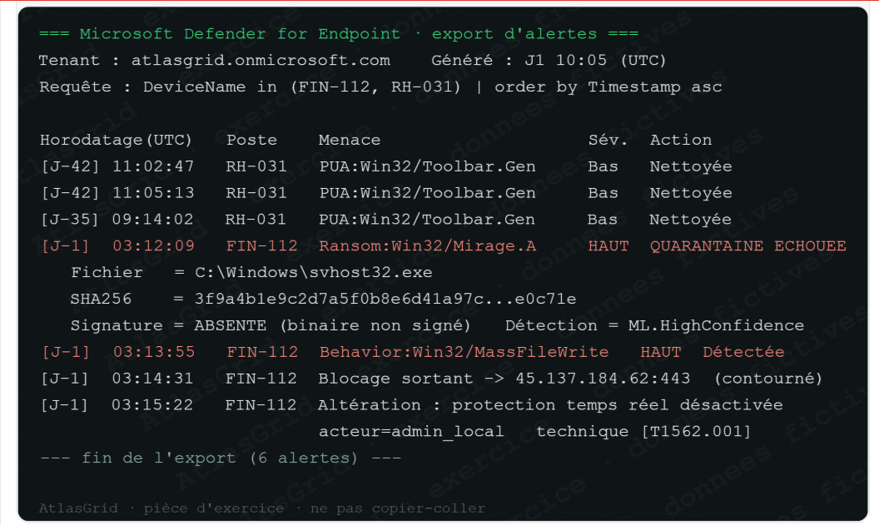
Figure 1 — Export d'alertes Microsoft Defender for Endpoint (FIN-112, RH-031)
3. Analyse des indicateurs (poste FIN-112, nuit de J-1)
Heure (UTC) | Observation | Interprétation
03:12:09 | Ransom:Win32/Mirage.A — quarantaine ÉCHOUÉE | Rançongiciel détecté mais non neutralisé
 | C:\Windows\svhost32.exe, non signé, ML.HighConfidence | Nom imitant svchost.exe (masquerading, T1036.005)
03:13:55 | Behavior:Win32/MassFileWrite | Écriture massive = chiffrement de fichiers (T1486)
03:14:31 | Sortant vers 45.137.184.62:443 (blocage contourné) | Communication C2 ou exfiltration via HTTPS
03:15:22 | Protection temps réel désactivée par admin_local | Neutralisation des défenses (T1562.001)
J-42 / J-35 | RH-031 : PUA:Win32/Toolbar.Gen, sévérité basse, nettoyée | BRUIT : ancien, bénin, autre poste
4. Justification du verdict
A-01 est une preuve : en un peu plus de trois minutes, en pleine nuit, on observe la séquence complète d'une attaque par rançongiciel sur un poste de la direction financière : exécution d'un binaire malveillant déguisé, chiffrement massif, communication externe et désactivation de l'antivirus par un compte administrateur. La menace est toujours active puisque la quarantaine a échoué.
Corrélations : le poste appartient à la direction financière, ciblée par le phishing (A-11) ; le chiffrement explique les lenteurs et les partages réseau qui se coupent signalés par le support.
Point d'attention : le rançongiciel s'exécute à J-1 03:12, alors que le courriel A-11 est reçu à J1 06:41. Si ces dates sont exactes, A-11 ne peut pas être le vecteur initial sur FIN-112 : une vague de phishing antérieure ou un autre accès (compte admin_local déjà compromis) est à rechercher.
5. Actions recommandées
Isoler immédiatement FIN-112 du réseau (isolation Defender) sans l'éteindre · Réaliser une image mémoire et disque · Bloquer l'IP 45.137.184.62 · Rechercher le hash SHA-256 et svhost32.exe sur tout le parc · Réinitialiser le compte admin_local (et vérifier LAPS) · Vérifier l'état des partages et des sauvegardes.
6. Chaîne de traçabilité
Étape | Acteur | Date / heure | Action
Détection | Defender for Endpoint | J-1 03:12 – 03:15 UTC | 4 alertes sur FIN-112
Export | Équipe SOC | J1 10:05 UTC | Export des alertes FIN-112 et RH-031
Collecte | Analyste (étudiant) | 23/09/2026 | Capture de l'export, calcul SHA-256
Analyse | Analyste (étudiant) | 23/09/2026 | Qualification : PREUVE

FICHE DE TRAÇABILITÉ D'ARTEFACT — A-19
1. Identification de l'artefact
Référence | A-19
Intitulé | Analyse d'une clé USB « HELPDESK » trouvée sur le parking visiteurs
Source / outil | Sandbox Cuckoo (analyse statique et dynamique) + DLP endpoint
Événement lié | Notification IT « Clé USB trouvée sur le parking »
Date | Clé trouvée à J-3 · rapport généré à J1
Empreinte SHA-256 de la capture | ad1004336d7b93b6ec667ac8ef42ac17332622bd566b796b20564d2fc6fe574b
Verdict | BRUIT (événement isolé, neutralisé, sans lien avec l'intrusion)
2. Capture de l'artefact
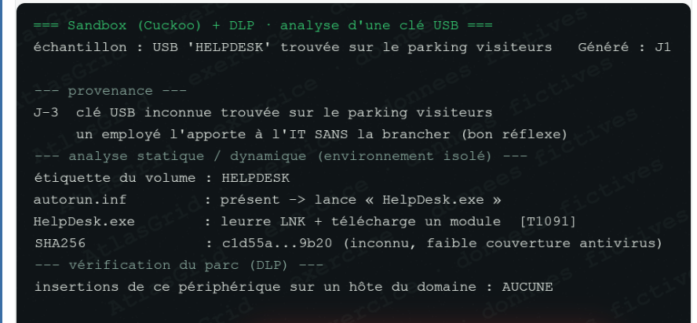
Figure 1 — Rapport Cuckoo + DLP de la clé USB « HELPDESK »
3. Analyse des indicateurs
Indicateur | Observation | Interprétation
Provenance | Clé inconnue, parking visiteurs, J-3 | Appât physique (USB drop / baiting)
Étiquette | HELPDESK | Nom rassurant pour inciter à brancher la clé
autorun.inf | Lance « HelpDesk.exe » | Tentative d'exécution automatique
HelpDesk.exe | Leurre LNK + téléchargement d'un module | Charge malveillante (T1091, support amovible)
SHA-256 | c1d55a...9b20, inconnu, faible couverture AV | Échantillon récent ou ciblé : à partager en IOC
Comportement humain | Remise à l'IT sans branchement | Bon réflexe : chaîne d'infection interrompue
DLP | Insertions sur un hôte du domaine : AUCUNE | Aucune infection possible par ce vecteur
4. Justification du verdict
A-19 est un bruit : la clé est malveillante, mais elle n'a jamais été branchée (remise directement à l'IT) et le DLP confirme aucune insertion sur un poste du domaine. L'événement est isolé, déjà neutralisé et n'a aucun lien avec l'intrusion sur FIN-112. Il n'apporte rien à l'enquête en cours.
Différence avec une fausse piste : une fausse piste orienterait l'enquête vers une mauvaise conclusion. Ici, l'artefact se réfute lui-même : la vérification DLP montre immédiatement qu'aucune infection n'a pu avoir lieu. C'est un événement de fond sans lien avec l'incident.
Limite : le DLP ne couvre que les hôtes du domaine. Un appareil personnel ou hors domaine n'y apparaîtrait pas.
5. Actions recommandées
Traiter la clé comme un incident distinct et la conserver sous scellé · Ajouter le hash de HelpDesk.exe aux listes de blocage (IOC) · Vérifier si d'autres clés ont été déposées sur le site · Féliciter l'employé et rappeler la consigne à tous · Recentrer l'enquête sur le vrai vecteur de FIN-112.
6. Chaîne de traçabilité
Étape | Acteur | Date / heure | Action
Découverte | Employé | J-3 | Clé trouvée sur le parking, remise à l'IT sans branchement
Analyse | Équipe IT / SOC | J1 | Sandbox Cuckoo + vérification DLP
Collecte | Analyste (étudiant) | 23/09/2026 | Capture du rapport, calcul SHA-256
Qualification | Analyste (étudiant) | 23/09/2026 | Qualification : BRUIT

FICHE DE TRAÇABILITÉ D'ARTEFACT — A-02
1. Identification de l'artefact
Référence | A-02
Intitulé | Journal du VPN d'administration (accès distant) — compte prestataire svc_oasisnet
Source / outil | FortiGate SSL-VPN FGT-RBT-01 · syslog (event id 39426)
Événement lié | Signalement SOC : connexions suspectes sur le compte du prestataire
Date de l'export | J1 13:10 · filtre user=svc_oasisnet · période J-21 à J-1
Empreinte SHA-256 de la capture | 8f6dd2cbdd6d22a0ea1f3d88375f7c37a6cc7bbbbcd9cada904fc8c8ca924617
Verdict | PREUVE
2. Capture de l'artefact
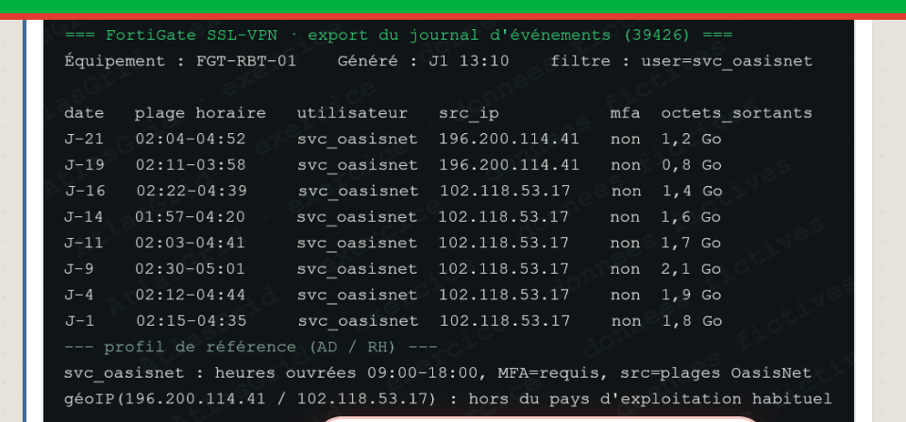
Figure 1 — Export du journal FortiGate SSL-VPN filtré sur svc_oasisnet
3. Analyse des indicateurs (écart au profil de référence)
Critère | Profil attendu (AD / RH) | Observé (8 sessions)
Horaires | Heures ouvrées 09:00 – 18:00 | Toujours la nuit, entre 01:57 et 05:01
MFA | Requis | Absent sur toutes les sessions
Adresse source | Plages IP d'OasisNet | 196.200.114.41 puis 102.118.53.17 (dès J-16)
Géolocalisation | Pays d'exploitation habituel | Hors du pays habituel pour les deux IP
Volume sortant | — | 0,8 à 2,1 Go par session, 12,5 Go au total
Période | — | Du J-21 au J-1, veille de l'exécution du rançongiciel
4. Justification du verdict
A-02 est une preuve : le compte de service du prestataire est utilisé depuis trois semaines, la nuit, depuis l'étranger et sans MFA, en contradiction totale avec son profil. C'est un accès illégitime au moyen d'identifiants valides (MITRE T1078 et T1133), accompagné d'environ 12,5 Go de données sortantes, ce qui évoque une exfiltration progressive (T1041) avant le chiffrement : schéma typique de double extorsion.
Corrélations : la dernière session (J-1, 02:15 – 04:35) couvre exactement l'exécution du rançongiciel sur FIN-112 à 03:12 (A-01). Cet accès, antérieur au phishing A-11, résout l'incohérence de dates relevée et explique l'usage d'un compte admin_local.
Réponse au DSI : il y a bien eu une activité « du prestataire » le week-end, mais ce n'était pas une maintenance : c'était un attaquant utilisant son compte.
À vérifier : pourquoi le MFA « requis » n'a pas été appliqué (exemption du compte de service ou contournement) ; si OasisNet a elle-même été compromise.
5. Actions recommandées
Désactiver immédiatement svc_oasisnet et révoquer ses sessions VPN · Bloquer 196.200.114.41 et 102.118.53.17 · Imposer le MFA sur tous les comptes VPN · Contacter OasisNet par un canal vérifié · Identifier les données exfiltrées (serveurs et partages accédés) · Préserver les journaux FortiGate complets.
6. Chaîne de traçabilité
Étape | Acteur | Date / heure | Action
Journalisation | FortiGate FGT-RBT-01 | J-21 à J-1 | 8 sessions SSL-VPN de svc_oasisnet
Export | SOC | J1 13:10 | Export filtré sur svc_oasisnet + profil de référence
Collecte | Analyste (étudiant) | 23/09/2026 | Capture de l'export, calcul SHA-256
Analyse | Analyste (étudiant) | 23/09/2026 | Qualification : PREUVE

FICHE D'ANALYSE D'ÉVÉNEMENT — FICHIERS « .mirage »
1. Identification de l'événement
Intitulé | Fichiers du partage comptable renommés en « .mirage » et illisibles
Source | Alerte de la direction financière, remontée à la cellule
Périmètre | Partage réseau comptable, propagation en cours à d'autres dossiers
Date | J1
Verdict | PREUVE (impact confirmé : chiffrement par rançongiciel)
2. Ce que signifie l'extension « .mirage »
Un rançongiciel chiffre le contenu de chaque fichier avec une clé que seul l'attaquant possède, puis ajoute sa propre extension pour signer son passage. L'extension « .mirage » correspond exactement au rançongiciel Ransom:Win32/Mirage.A détecté par Defender sur le poste FIN-112 (A-01). Le lien entre l'alerte technique et l'impact métier est donc direct.
Pourquoi renommer ne sert à rien : l'extension n'est qu'une étiquette. C'est le contenu du fichier qui a été chiffré. Retirer « .mirage » ne déchiffre rien, et manipuler les fichiers risque au contraire de les abîmer ou d'effacer des traces utiles à l'enquête.
Pourquoi ça se propage : le rançongiciel parcourt tous les dossiers accessibles en écriture depuis le compte ou le poste infecté. Tant que la source n'est pas coupée du partage, le chiffrement continue.
3. Analyse des indicateurs
Indicateur | Observation | Interprétation
Extension ajoutée | .mirage | Signature du rançongiciel Mirage.A (A-01)
Contenu | Illisible dans toutes les applications | Fichiers chiffrés (MITRE T1486)
Renommage manuel | Sans effet | Le contenu est modifié, pas seulement le nom
Propagation | Autres dossiers du même partage | Chiffrement toujours actif sur le réseau
Service touché | Partage comptable (direction financière) | Cohérent avec FIN-112 et la cible du phishing
4. Justification du verdict
Cet événement est une preuve : il montre l'impact concret de l'attaque sur les données de l'entreprise. Il confirme la chaîne déjà reconstituée : accès via le compte prestataire svc_oasisnet (A-02), exfiltration d'environ 12,5 Go, puis exécution du rançongiciel sur FIN-112 (A-01) et chiffrement du partage comptable. Il écarte définitivement l'hypothèse d'un simple incident d'exploitation.
5. Actions immédiates
Priorité | Action
1 | Couper l'accès au partage (déconnexion réseau ou passage en lecture seule) pour arrêter la propagation
2 | Identifier le poste et le compte qui écrivent les fichiers .mirage (journaux d'accès SMB du serveur)
3 | Ne pas renommer, supprimer ni ouvrir les fichiers chiffrés ; ne pas éteindre brutalement les machines
4 | Conserver la note de rançon si elle existe, sans contacter l'attaquant et sans payer
5 | Vérifier que les sauvegardes sont intactes et déconnectées avant toute restauration
6 | Vérifier l'existence d'un outil de déchiffrement (projet No More Ransom)
7 | Diffuser une consigne claire aux utilisateurs : ne rien toucher, signaler tout fichier suspect
6. Place dans la chronologie de l'incident
Date | Événement | Pièce
J-21 → J-1 | Connexions VPN nocturnes sans MFA, ≈ 12,5 Go sortants | A-02
J-1 03:12 | Exécution de Mirage.A sur FIN-112, antivirus désactivé | A-01
J1 matin | Tickets : lenteurs, partages qui se coupent | Support
J1 06:41 | Phishing « migration de messagerie » vers la finance | A-11
J1 | Fichiers « .mirage » sur le partage comptable | Cet événement

FICHE DE TRAÇABILITÉ D'ARTEFACT — A-17
1. Identification de l'artefact
Référence | A-17
Intitulé | Copie de données par le service paie sur clé USB
Source / outil | DLP endpoint · journal des périphériques amovibles
Hôte | PAIE-STA-3 (service paie)
Date | Événements à J-1 17:20 – 17:24 · export généré à J1 sur demande
Empreinte SHA-256 de la capture | ee88a6475e183cd44ca97c8f3d192073848361fae0ff21bc4a96f632f28bc267
Verdict | BRUIT (activité légitime et autorisée, sans lien avec l'intrusion)
2. Capture de l'artefact
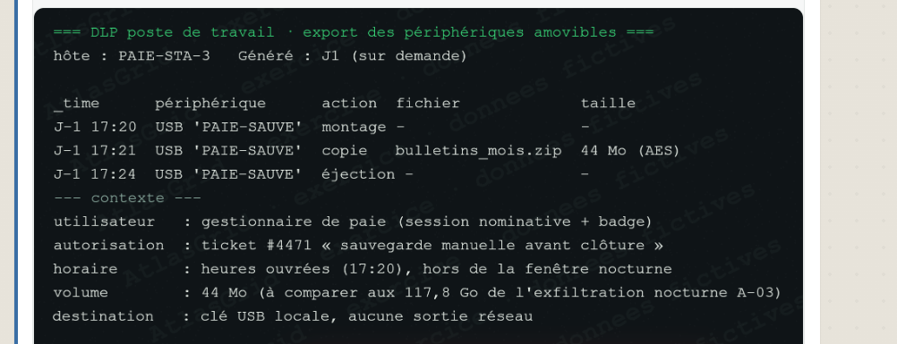
Figure 1 — Export DLP des périphériques amovibles du poste PAIE-STA-3
3. Analyse : ce qui paraît suspect et ce qui l'explique
Élément | Ce qui paraît suspect | Ce que montre le contexte
Données | Bulletins de paie copiés (données sensibles) | Sauvegarde prévue avant la clôture mensuelle
Date | La veille du rançongiciel (J-1) | 17:20, heures ouvrées, hors fenêtre nocturne de l'attaque
Utilisateur | Initié potentiel | Gestionnaire de paie, session nominative + badge
Autorisation | — | Ticket #4471 « sauvegarde manuelle avant clôture »
Volume | Sortie de données | 44 Mo, contre 117,8 Go pour l'exfiltration nocturne (A-03)
Protection | — | Archive chiffrée en AES
Destination | Support amovible | Clé USB locale, aucune sortie réseau
4. Justification du verdict
A-17 est un bruit : à première vue, une copie de bulletins de paie sur clé USB la veille de l'attaque pourrait faire soupçonner une fuite interne. Mais chaque élément du contexte l'explique : utilisateur identifié et habilité, ticket d'autorisation, heures ouvrées, fichier chiffré, volume dérisoire et aucune sortie réseau. Il s'agit d'une activité métier normale, sans aucun lien avec l'intrusion, dont l'exfiltration réelle passe par le compte prestataire svc_oasisnet la nuit (A-02).
5. Actions recommandées
Vérifier dans l'outil de ticketing que le ticket #4471 existe et a bien été validé · Confirmer que la clé PAIE-SAUVE est un support fourni par l'entreprise et conservé en lieu sûr · Classer l'artefact et recentrer l'enquête sur l'exfiltration nocturne via le VPN.
6. Chaîne de traçabilité
Étape | Acteur | Date / heure | Action
Journalisation | DLP PAIE-STA-3 | J-1 17:20 – 17:24 | Montage, copie et éjection de la clé PAIE-SAUVE
Export | Service informatique | J1 (sur demande) | Export du journal des périphériques amovibles
Collecte | Analyste (étudiant) | 23/09/2026 | Capture de l'export, calcul SHA-256
Analyse | Analyste (étudiant) | 23/09/2026 | Qualification : BRUIT

FICHE DE TRAÇABILITÉ D'ARTEFACT — A-05
1. Identification de l'artefact
Référence | A-05
Intitulé | Historique des travaux de sauvegarde
Source / outil | Veeam Backup & Replication · serveur VBR-01 · job history
Date de l'export | J1 15:15 · période J-7 à J1
Empreinte SHA-256 de la capture | 84116cbd27cabf4bd6d8fb792975c7e9386df4f00bc2e2b0391435436c0b0606
Verdict | PREUVE (sabotage des sauvegardes avant le chiffrement)
2. Capture de l'artefact
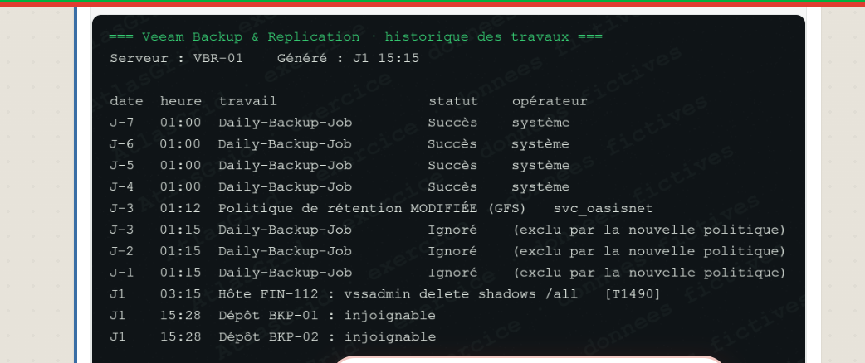
Figure 1 — Historique des travaux Veeam Backup & Replication (VBR-01)
3. Analyse des indicateurs
Date / heure | Observation | Interprétation
J-7 → J-4 01:00 | Daily-Backup-Job en succès (système) | Fonctionnement normal : dernière sauvegarde réussie à J-4
J-3 01:12 | Politique de rétention GFS modifiée par svc_oasisnet | Compte prestataire compromis (A-02) utilisé pour saboter les sauvegardes
J-3 → J-1 01:15 | Daily-Backup-Job ignoré (exclu par la nouvelle politique) | Trois nuits sans sauvegarde, sans alerte d'échec
J1 03:15 | FIN-112 : vssadmin delete shadows /all | Suppression des clichés instantanés Windows (T1490)
J1 15:28 | Dépôts BKP-01 et BKP-02 injoignables | Dépôts de sauvegarde attaqués ou chiffrés
4. Justification du verdict
A-05 est une preuve : l'attaquant a méthodiquement supprimé toutes les possibilités de restauration avant et pendant le chiffrement. Il a d'abord modifié la politique de rétention pour que les sauvegardes soient ignorées sans déclencher d'alerte, puis supprimé les clichés instantanés du poste FIN-112, et les dépôts de sauvegarde sont désormais injoignables. C'est la technique MITRE T1490 (Inhibit System Recovery), typique des rançongiciels qui veulent forcer le paiement.
Corrélations : l'action est faite par svc_oasisnet, le compte prestataire compromis (A-02), en pleine nuit. La suppression des clichés sur FIN-112 à 03:15 correspond à la minute de l'attaque par Mirage.A (A-01).
Incohérences à vérifier : 1) aucune session VPN de svc_oasisnet n'apparaît à J-3 dans A-02 : l'attaquant disposait peut-être d'un autre accès (persistance interne). 2) La suppression des clichés est datée J1 03:15 alors que A-01 situe l'attaque à J-1 03:12–03:15. 3) Le rapport est généré à 15:15 mais contient des événements à 15:28.
5. Actions recommandées
Vérifier immédiatement s'il existe une copie hors ligne ou immuable (bande, stockage déconnecté, cloud) · Protéger le serveur VBR-01 et désactiver svc_oasisnet sur la console Veeam · Rétablir la politique de rétention d'origine · Traiter la sauvegarde de J-4 avec prudence : l'attaquant était présent depuis J-21, elle peut contenir sa persistance · Rechercher par quel canal svc_oasisnet a agi à J-3.
6. Chaîne de traçabilité
Étape | Acteur | Date / heure | Action
Journalisation | Veeam VBR-01 | J-7 à J1 | Enregistrement des travaux de sauvegarde
Export | Service informatique | J1 15:15 | Export de l'historique des travaux
Collecte | Analyste (étudiant) | 23/09/2026 | Capture de l'export, calcul SHA-256
Analyse | Analyste (étudiant) | 23/09/2026 | Qualification : PREUVE

